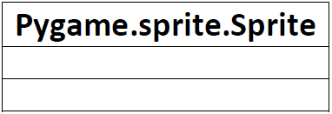

0…\*

0…\*

1

1

0…\*

1

0…\*

1

1

1